Přihláška na SLUNÍČKA

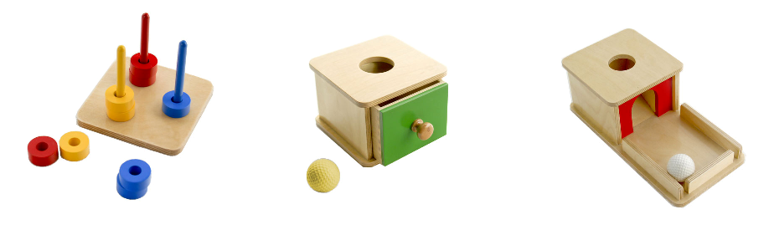

Jméno a příjmení dítěte:
Měsíc a rok narození dítěte:
Jméno a příjmení dospělého:
Adresa trvalého pobytu dospělého:
E-mail:
Telefon:

Přihlašuji sebe a své dítě k pravidelné docházce 1x týdně do sluníčkové herny
na první pololetí za Kč 200,-/setkání v období od ………………….. do 31.1.2025

den ……………………..
čas ……………………..

Zavřeno bude v prvním pololetí: pondělí 28.10.2024, 23.12.2024-3.1.2025 (vánoční prázdniny), pátek 31.1.2025 (pololetní prázdniny)

Celková cena kurzovného za ….. setkání je Kč …… Kurzovné je potřeba zaslat na bankovní účet č. 251755715/0300 do 30-ti dnů od nástupu k docházce. V případě opravdové potřeby je možné požádat o rozložení platby na dvě poloviny zde: ………….

Jste-li maminka děťátka ve věku cca 12-16 měsíců, platí pro vás cena Kč 160,-/setkání a délka hodin 45 minut se příchodem o čtvrt hodiny později než je běžný začátek každého setkání

V případě situace, která by během platebního období ze zákona vedla k uzavření herny, se setkávání přerušuje na nezbytně dlouhou dobu a zbytek hodin proběhne po opětovném otevření herny. Uzavřením herny z těchto důvodů se tato přihláška (= dohoda mezi klientem a provozovatelem herny) NERUŠÍ. Kurzovné za případné nedochozené hodiny po uzavírce se klientům nevrací

NÁHRADY ABSENCÍ

Nahrazovat absence lze pouze v rámci placeného období, tj. do konce ledna 2025. Náhrady se nepřevádějí na další období. Na www.montessoriherna.cz/index.php/nahrady-absenci/ najdete pravidla k hlášení absencí, domlouvání náhradních termínů, k přednáhradám a k držení pohotovosti. Prosím všechny klienty, aby si vedli záznam o své docházce sami. Děkuji

ODPOVĚDNOST ZA ZDRAVÍ DÍTĚTE

Vybavení herny obsahuje množství předmětů, které nejsou primárně vyráběné pro použití nejmenších dětí. Proto je potřeba s dětmi v herně vědomě spolupracovat při použití veškerých předmětů a nenechávat děti v herně NIKDY SAMOTNÉ nebo pod dohledem kamarádky (!!!). Dospělý nese po celou dobu pobytu v domečku odpovědnost za zdraví svého dítěte a samozřejmě také za vybavení herny

FOTODOKUMENTACE

V některých hodinách se během hodin natáčí mobilem krátká videa a fotí se snímky pro účely propagace – na web herny a pro umístění na facebook, ale málokdy se podaří získat použitelný materiál

Při potřebě „nebýt“ na fotkách či videu o tom prosím informujte v dané situaci. Děkuji

PRO HARMONICKÝ CHOD HODIN JE POTŘEBA:

- informovanost, samostatnost a ohleduplnost klientů
  - před zahájením docházky prosíme poslechnout audionahrávku infoschůzky a shlédnout co nejvíc pomocných videí na soukromé fb skupině „Montessori herna – infomateriály“
    - o členství ve skupině je potřeba si na facebooku zažádat
    - návod na vyhledávání videí se posílá mailem
    - pokud se liší vaše jméno od jména/přezdívky na facebooku, prosím uveďte jej zde: ………………….
    - studium materiálů samozřejmě není povinné, ale má klientům usnadnit pobyt v herně a zároveň ochránit aktivity a atmosféru herny

- před začátkem činnosti v herně si myjí ruce děti i dospělí, děkujeme za čisté ruce a čisté oblečení

- herna je na hraní k dispozici cca 5 minut před začátkem setkání

- hlášení pozdních příchodů smskami

- hlášení absencí JEN SMSKAMI – nejdéle do 8:00 v den konání (nebo do 9:00 pro dopolední skupinky), aby se ti co drží pohotovost ještě stihli dostavit na náhradu

  - smsky zasílané večer nebo v noci jsou čtené až ráno a ve spěchu, tj. nemusí na ně být zareagováno včas
  - prosím o smsky mezi 7:00-20:30, děkuji za noční klid

- vypnutý zvuk mobilního telefonu během pobytu v herně - telefonovat a psát smsky je možné v šatně a je potřeba vzít si s sebou po dobu používání telefonu i děťátko

- konzumace pití a potravin u stolku pro stolování

- odpovědnost při používání veškerého vybavení herny a během pobytu v celém objektu - za poškození pomůcek či vybavení je nutné nést odpovědnost, situaci hned nahlásit a spolupracovat na nápravě - např. pořízení nové pomůcky nebo její části dle instrukcí

MOŽNOST VYLOUČENÍ a VYSTOUPENÍ Z KURZU

Provozovatel herny má právo vyloučit ze skupiny klienta v situaci, kdy jednání klienta nebo jeho dítěte výrazně narušuje harmonický provoz skupiny, když jeho jednání zasahuje za přijatelné a slušné hranice (např. v komunikaci s průvodkyní) a především v situaci, kdy vzniká neúnosný hluk nebo dochází k ničení vybavení herny

Když se klient rozhodne ukončit docházku předčasně, kurzovné se nevrací. Je potřeba uhradit plnou výši za celé smluvené období, i kdyby se klient rozhodl nedochodit docházku už po prvním setkání. Jakákoli žádost o výjimku z pravidel není v pořádku vůči ostatním klientům ani vůči provozovateli herny. Než se obsadí náhle uvolněné místo, trvá to většinou minimálně dva měsíce. Odesláním této přihlášky na adresu montessoriherna@gmail.com mezi klientem a provozovatelem herny vzniká závazný smluvní vztah. Klient se zavazuje k pravidelné docházce, k hlášení absencí, k úhradě kurzovného a k úzké spolupráci s děťátkem, tj. k prevenci úrazu

Předem děkujeme za odpovědnost při přihlašování a těšíme se na setkávání

Pár dotazů na závěr:
- s jakými předměty doma moje dítě v posledních dnech opakovaně zachází
- na jaké činnosti nebo na jaké detaily často zaměřuje pozornost, co vyhledává
- co se snaží po dospělých napodobovat
- má doma svůj maličký „pracovní“ stoleček a židličku na míru? ☺

Odpovědi: …………………………………………………………………………………………………………….

